MVC

# C’est quoi ?!

Petite signification : M = Modèle, V = Vue, C = Contrôleur. C’est une manière d’organiser son code. On sépare le code en différentes pages pour que chacune soit responsable de quelque chose.

Au début, vous trouverez que c’est juste pour ajouter des pages et du code en plus mais au final, ça sera le contraire

# ce n’est pas du mvc

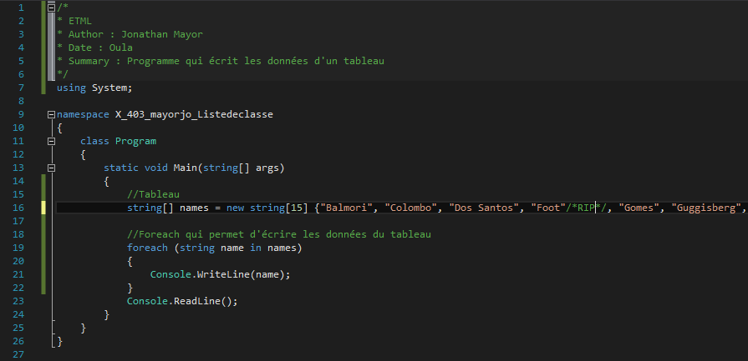

Pour vous, ce code vous parait juste, enfin vous retrouverez surement quelque chose à redire.

Mais comme dit le titre, ce n’est pas du MVC car il n’est pas organisé comme la structure le veut.

Nous allons prendre étapes par étapes pour vous expliquer la manière de le faire

# Structure

## Modèle

Le modèle est comme une base de donnée ; on met tout ce qu’on doit stocker comme :

* Des variables
* Des tableaux
* Des méthodes
* etc.

On y met vraiment tout sauf les variables locales ou encore 2-3 exceptions. Tout dépend de la personne qui développe, il n’y a pas vraiment de normes.

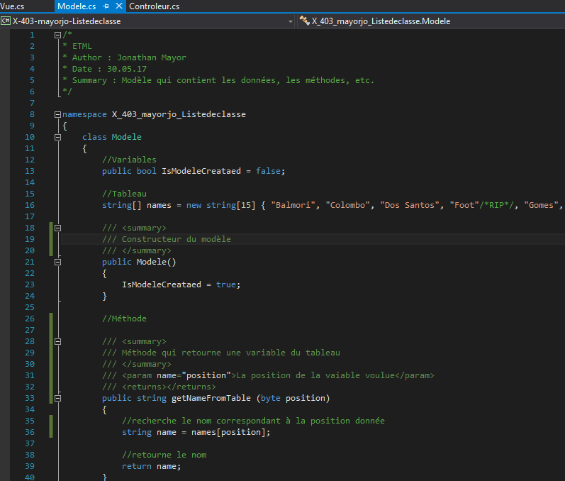

Voici un exemple d’un modèle avec un tableau, le même que dans l’autre photo.

Pour créer un modèle, vous aurez juste à créer un objet « Modele » (sans les accents car l’ordinateur n’aime pas trop ça…) puis créer un constructeur.

YEAH, vous avez créé votre premier modèle !

Vous devrez maintenant stocker vos données ici et seulement ici !

## Vue

La vue est, comme le modèle, un objet. Mais cette fois elle s’occupe que de l’affichage.

Sur un programme console, il n’y aura pas grand-chose mais dans un site ou encore en Windows-Form, la partie vue est indispensable.

Comme pour le modèle, le code peut être différent suivant la personne.

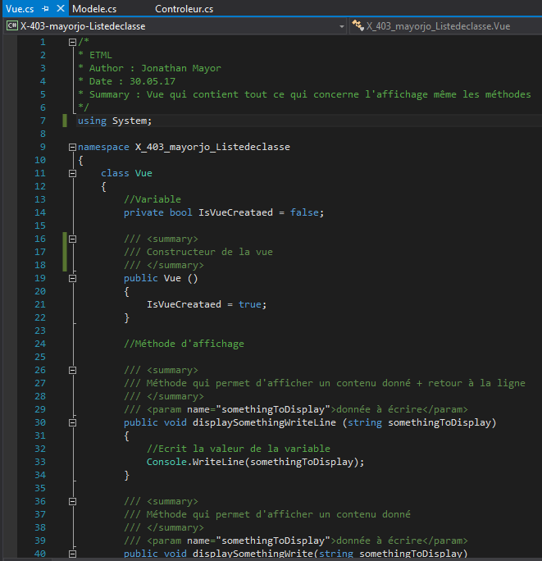

Comme pour le modèle, vous créez un nouvel objet avec un constructeur et vous le nommez Vue !

Votre Vue est créée, Bravo !

Vous devrez mettre que ce qui concerne la vue et rien d’autre !

## Contrôleur

Le contrôleur s’occupe de faire le lien entre Modèle et la Vue mais pas que, il s’occupe de tout le reste. Si vous ne savez pas où mettre quelque chose, mettez-le dans le contrôleur

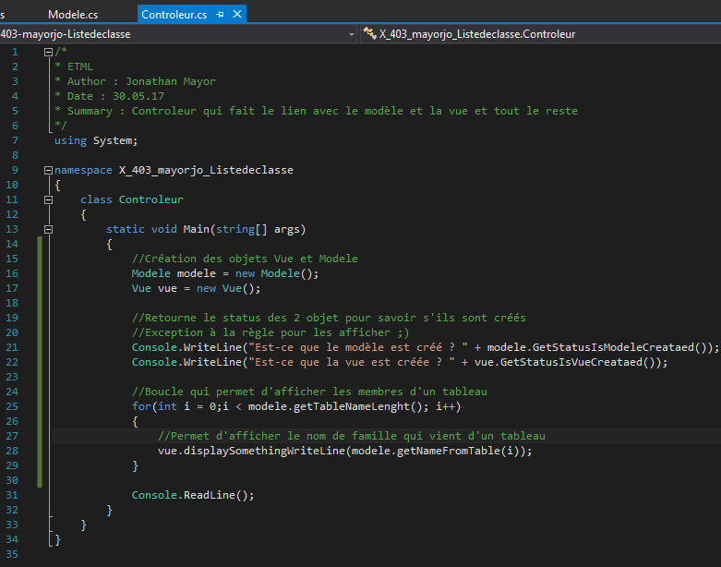

Comme on peut le voir à la ligne 16-17, le contrôleur créé des objets « Vue » et « Modele ». Ensuite, aux lignes 19-22 on demande aux objets s’ils sont créés. Dans la logique, le programme ne devrait pas fonctionner si la connexion entre les objets est « False ».

Puis on fait appel aux différentes choses suivant nos besoins.

Pour le créer, je vous conseille de renommer votre Program.cs en Controleur.cs

 